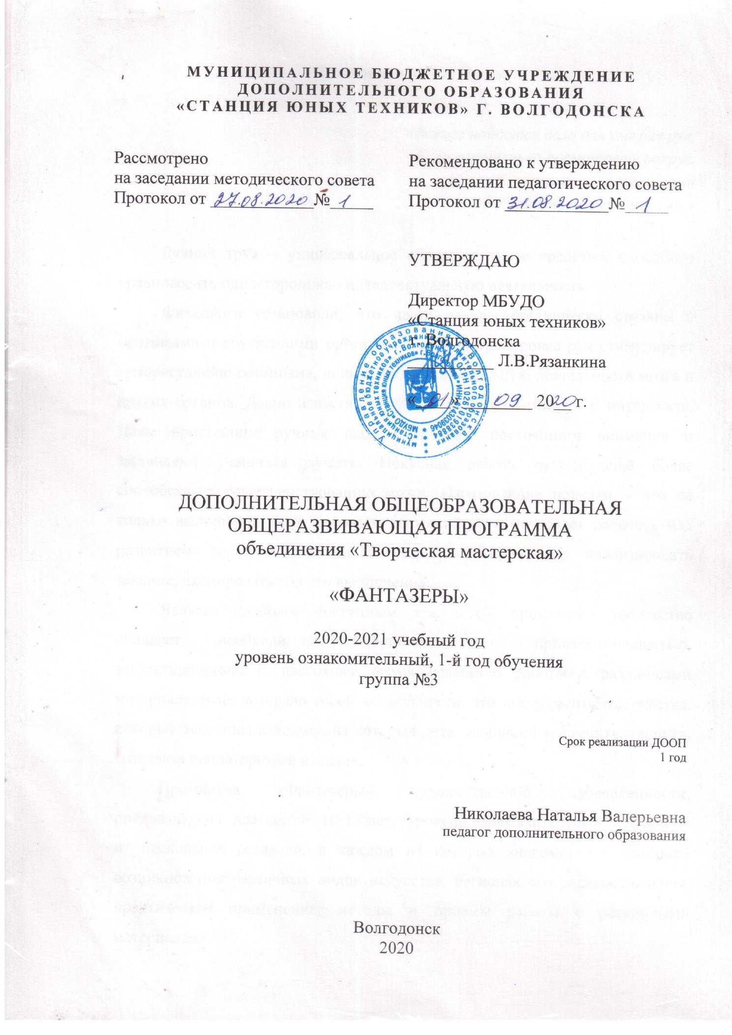
Пояснительная записка

Всегда найдется дело для умелых рук,
Если хорошенько посмотреть вокруг.
Мы чудо сотворить сумеем сами
Вот этими умелыми руками.

Ручной труд – универсальное образовательное средство, способное уравновесить одностороннюю интеллектуальную деятельность.
Физиологи установили, что наши пальцы органически связаны с мозговыми и внутренними органами. Поэтому тренировка рук стимулирует саморегуляцию организма, повышает функциональную деятельность мозга и других органов. Давно известно о взаимосвязи развития рук и интеллекта. Даже простейшие ручные работы требуют постоянного внимания и заставляют думать воспитанников. Искусная работа руками ещё более способствует совершенствованию мозга. Изготовление поделки – это не только выполнение определённых движений. Это позволяет работать над развитием практического интеллекта: учит кружковца анализировать задание, планировать ход его выполнения.
Являясь наиболее доступным для воспитанников, прикладное творчество обладает необходимой эмоциональностью, привлекательностью, эффективностью. В настоящее время искусство работы с различными материалами не потеряло своей актуальности, это инструменты творчества, которые доступны каждому, из которых дети начинают мастерить, творить, создавать неповторимые изделия.
Программа «Фантазеры» художественной направленности. Предназначена для детей 10-13 лет, уровень ознакомительный. Состоит из нескольких разделов, в каждом из которых знакомство с историей возникновения различных видов искусства, регионах его распространения, практическое применение, методы и приемы работы с различными материалами.
Программа развивает конструкторское мышление, художественно – эстетический вкус, образное и пространственное мышление. Ведущая идея данной программы - создание комфортной среды общения, развитие способностей, творческого потенциала каждого и его самореализации.
В процессе конструирования помимо развития мелкой моторики, развивается пространственное воображение, художественный вкус и аккуратность. Конструкторская деятельность учит концентрации внимания, так как заставляет сосредоточиться на процессе изготовления поделок, следовать устным инструкциям, а также стимулирует развитие памяти, пространственное воображение.
Тематика занятий строится с учетом интересов кружковцев, возможности их самовыражения. В ходе усвоения содержания программы учитывается темп развития специальных умений и навыков, уровень самостоятельности, умение работать в коллективе. Программа позволяет индивидуализировать сложные работы: более сильным участникам будет интересна сложная конструкция, менее подготовленным, можно предложить работу проще. При этом обучающий и развивающий смысл работы сохраняется. Это даёт возможность предостеречь воспитанника от страха перед трудностями, приобщить без боязни творить и создавать.
Характерные свойства, отличающие данную программу от других: использование современных видов графики, таких как: «Зентангл», «Стимпанк», «Дудлинг», использование необычных приемов нанесения красочного слоя - рисование на воде «Эбру», набрызгом, с помощью трафаретов и оттисков (монотипия, линогравюра). Изготовление персонажей кукольных театров: пальчиковый, рукавичка, марионетки, настольный театр, театр теней и «би-ба-бо», с дальнейшим использованием театрализации в социальных учреждениях: детских домах, приютах, интернатах, социальных центрах.
Цель: развить творческие и интеллектуальные, коммуникативные способности детей, содействовать социализации, становлению личности ребенка, формировать его личную культуру , мотивировать к познанию и творчеству, корректировать психофизическое развитие.
Задачи, решаемые в процессе освоения программы:
Образовательные:
- изучение и соблюдение правил техники безопасности и
гигиены при работе с различными материалами;
- ознакомление кружковцев с основными понятиями и базовыми формами
- обучение приёмам работы с различными материалами;
- формирование умения следовать устным инструкциям;
- обогащение словарного запаса обучающихся специальными терминами;
- создание композиций и изделий в различных техниках.

Воспитательные:
- формирование определенных черт характера: усидчивости, внимания, аккуратности, старательности, трудолюбия, терпения;
- формирование у детей сознательного отношения к результатам его труда, устойчивого практического интереса к данному виду деятельности;
- привитие навыков работы в группе.

Развивающие:
- развитие художественных и творческих способностей, фантазии, воображения, конструктивного и образного мышления;
- развитие внимания, памяти, логического и пространственного воображения;
- развитие мелкой моторики рук и глазомера;
- развитие художественного вкуса, творческих способностей и фантазии;
- развитие способности работать руками, приучать к точным движениям пальцев, совершенствовать мелкую моторику рук;
- развитие пространственного воображения.

Программа объединения «Фантазеры» рассчитана на 1 год. В группе 12 человек, длительность занятия 2 часа два раза в неделю.

Условия реализации программы:

Наличие материально – технического обеспечения.
Систематичность посещения кружка «Фантазеры».
Регулярные отчетные выставки, конкурсы, участие в городских, областных, региональных конкурсах и фестивалях.

Формы и методы занятий.

В процессе занятий используются различные формы занятий: традиционные, комбинированные и практические; игры, конкурсы, подготовка к выставкам.
Методы преподавания:
- словесный (устное изложение, беседа, рассказ);
-наглядный (иллюстраций, наблюдение, показ руководителем, работа по образцу);
- практический (выполнение работ по инструкционным картам, схемам);
-объяснительно – иллюстративный – воспитанники воспринимают и усваивают готовую информацию ;
- репродуктивный – воспитанники воспроизводят полученные знания и освоенные способы деятельности ;
-частично–поисковый – участие кружковцев в коллективном поиске, решение поставленной задачи совместно с руководителем;
-исследовательский – самостоятельная творческая работа кружковцев.

Методы, в основе которых лежит форма организации деятельности воспитанников на занятиях:
-фронтальный – одновременная работа со всеми учащимися
-индивидуально–фронтальный – чередование индивидуальных и фронтальных форм работы
- групповой – организация работы в группах.
-индивидуальный – индивидуальное выполнение заданий, решение проблем.
Среди приемов, используемых в процессе реализации кружковой деятельности, усиливающих мотивацию обучения, следует назвать:
- активизация и индивидуализация занятий;
- игры и игровые ситуации;
- творческие работы.

Формы работы:
- индивидуальная
- групповая
- коллективная

Ожидаемые результаты. Воспитанники в конце года:

– научатся приемам работы в различных техниках;
– научатся следовать устным инструкциям, читать и зарисовывать схемы изделий;
-создавать изделия, пользуясь инструкционными картами и схемами;
– разовьют внимание, память, мышление, пространственное воображение, мелкую моторику рук и глазомер, художественный вкус, творческие способности и фантазию;
– познакомятся с различными видами искусства;
– овладеют навыками культуры труда;
– улучшат свои коммуникативные способности и приобретут навыки работы.

Новизна и актуальность.

Новизна состоит в том, что программа направлена на развитие конструктивных способностей и познания окружающей действительности, на формирование способностей личности адаптироваться в современно-экономических условиях.

Принципы, лежащие в основе программы:

-доступность, простота, соответствие возрастным и индивидуальным особенностям
- наглядность, иллюстративность, наличие дидактических материалов
- от простого к сложному

Оборудование и инструменты:
Стеллажи для готовых работ, методической литературы и хранения инструментов и материалов, столы, стулья, образцы объектов труда инструкционные карты, таблицы, плакаты, цветная бумага, гофрированный картон, картон белый и цветной, клей, зубочистки, бумажные полоски шириной 5-7 мм, палочка для бумагокручения с расщепленным концом, ножницы, карандаши простые, линейки, кисточки для клея, салфетки, клеенка, пинцет, шаблоны, булавки с головками , иглы швейные , проволока, акварель, фломастеры, гуашь, нитки, шерстяные нитки , лоскуты ткани для вышивки, природный и бросовый материал , доска для пояснения схем и инструктажа.

Тематический план

№ | Наименование  разделов, тем | Всего часов | Теория | Практика
1 | Вводное занятие. Техника безопасности | 2 | 2
2 | Бумагопластика | 46 | 4 | 42
1.1 | Аппликация | 12 | 1 | 11
1.2 | Каригами | 12 | 1 | 11
1.3 | Квиллинг | 10 | 1 | 9
1.4 | Конструирование | 12 | 1 | 11
3. | Рисование | 40 | 4 | 36
3.1 | Монотипия в т.ч. « Эбру» | 8 | 0,5 | 7,5
3.2 | Оттиск | 8 | 0,5 | 7,5
3.3 | Кистевая роспись | 8 | 0,5 | 7,5
3.4 | Техника выдувания | 8 | 0,5 | 7,5
3.5 | Различные виды графики | 8 | 0,5 | 7,5
4. | Тестопластика | 20 | 2 | 18
5. | Работа с бросовым материалом | 20 | 2 | 18
6. | Работа с текстилем | 14 | 2 | 12
7. | Итоговое занятие | 2 | - | 2
 | Итого: | 144 | 16 | 128

Содержание программы :

- Вводное занятие, техника безопасности.
- Бумагопластика.
Теория: история возникновения различных видов искусства работы с бумагой: квиллинг, оригами, каригами, аппликация, бумагопластика. Практика: аппликация из гофробумаги «Веточка сакуры», композиция в стиле квиллинга «Цветы», «Животные леса», «Деревья в саду», аппликации-открытки, аппликация обрывная «Котик», коллажи «Вечерний город» и коллективная работа-«Морское дно», конструирование из бумаги и картона-«Клоун», фигурка с подвижными частями тела, макет пряничного домика; бумагопластика - «Чудесные снежинки», «Веселые человечки».
- Рисование.
Теория: история возникновения различных направлений в живописи и графике: монотипия, оттиск, кистевая роспись, техника выдувания, дудлинг, зинтангл, стимпанк.
Практика: монотипия на воде в стиле «Эбру» - мраморные узоры, композиции в технике выдувания «Морозные узоры», оттиск – открытка «Бабочка», композиции в технике кистевой росписи «Роспись подноса», роспись шкатулки-коробочки в стиле кистевой росписи «Петриковка», роспись по шаблону-«Писанки»,» «Дымковская игрушка», композиции в различных стилях графики (дудлинг и зентангл) «Натюрморт» и «Сказочные птицы».
- Тестопластика
Теория: рецептура соленого теста, этапы его приготовления, демонстрация готовых изделий, приемы работы с тестом.
Практика: «Сердечко с розочками», «Портрет друга» и «Моя семья» - композиции из соленого теста.
- Работа с бросовым материалом.
Теория: способы скрепления различных материалов, основы композиционных решений, свойства различных материалов, демонстрация готовых работ.
Практика: изделия из бросового материала «Рождественский венок», «Забавные человечки», «Запасливые зверята» (ежик и белочка), роспись морских камешков «Божьи коровки», «Рыбки».
- Работа с текстилем.
Теория: история народных промыслов: вышивка, пэчворк, аппликация из ткани, виды тканей, способы обработки материала, виды швов и стежков.
Практика: работа с текстилем-вышивка салфетки «Солнышко смеется», изготовление персонажей для пальчикового кукольного театра к сказке «Колобок», аппликация из жгутиков.
- Итоговое занятие: подготовка к выставке, оформление стенда.

План массовых мероприятий
№ п/п | Мероприятия | Срок проведения
1 | День открытых дверей | 6 сентября
2 | Конкурс детских рисунков «Дружат дети на планете» | октябрь
3 | Конкурс аппликаций «Не забудь поздравить маму» | Ноябрь-март
4 | Осенние каникулы: конкурс на лучшую осеннюю поделку | ноябрь
5 | Подготовка участников АЮИ | Декабрь-январь
6 | Оформление работ на конференцию АЮИ | январь
7 | Городская научно-практическая конференция Академия Юных исследователей | Январь-март
8 | Весенние каникулы: конкурс поделок «Космос и мы» | Март-апрель
9 | Спортивно-технический праздник | июнь

Работа с родителями
№ п/п | Форма работы | Задачи | Сроки
1 | Родительское собрание | Ознакомить родителей с условиями обучения | До 30.09.2020
2 | Индивидуальное собеседование с родителями | Ознакомить с адаптацией ребенка в коллективе; контроль учебного процесса | В течение года
3 | Итоговое родительское собрание | Подведение итогов | Май

Методическая работа
№ п/п | Виды работы | Срок исполнения | Адрес и форма отчетности
1 | Создание практикумов | В течение года | Файлы с заданиями
2 | Создание пособий | В течение года | Файлы с заданиями
3 | Создание образовательной программы | Август-сентябрь | Программа

Работа в летний период
№ п/п | Виды занятий | Сроки | Форма отчетности
 | Занятия в свободных группах или приходящий лагерь | Июнь-июль | План работы на летний период

Здоровьесберегающая технология

Цель: помочь сохранению и укреплению здоровья ребенка.
Осуществлять личностно-ориентированный подход при обучении и воспитании, помочь в развитии творческих способностей.
Необходимо: учитывать время трудоспособности и утомляемости; проводить физкультминутки; производить влажную уборку и проветривание; следить за гигиеническими условиями (воздушно-тепловые, световые). Постоянный контроль за соблюдением всех правил при работе с предметами ручного труда (карандаши, фломастеры, ножницы, кисточки, краски и т.д.), соблюдение правильной посадки.
Производить все инструктажи. В заданиях для детей использовать темы, посвященные здоровому образу жизни, например:
- Я люблю спорт
- Здоровый образ жизни
- Здоровое питание
- Основы безопасности жизнедеятельности

Патриотическое воспитание детей

Патриотическое воспитание обучающихся является одной из важнейших задач образования и воспитания. Деятельность педагога в сфере воспитания патриотизма представляет собой целесообразное сочетание форм и методов патриотического просвещения, происходит разноплановая деятельность ребенка: изучение тем по патриотическому воспитанию при выполнении некоторых заданий.
В заданиях для детей необходимо использовать темы по патриотическому воспитанию, например:
- «Государственные символы России – герб, флаг, гимн»
- «История моего города»
- «Обычаи и традиции русского народа»
- «Правили поведения учащихся
- «Красота русской природы»
- «Наши права и обязанности»
- «Праздники русского народа»
- «Великая Отечественная война»
- «Как встречать Новый год»
- «Памятные места моего города»
- «Кем я стану, Кем мне быть?»
- «За что я люблю Россию»
- «Народ и я – единая семья»

ПДД
Знать и соблюдать правила дорожного движения исключительно важно для всех участников, особенно для детей. Основная задача доносить информацию воспитанникам о безопасности дорожного движения, правилах передвижения пешеходов по проезжей части. Научить детей пользоваться своими знаниями в области безопасного дорожного движения при нахождении на проезжей части, например, во время пути от дома до школы или клуба и обратно, а также воспитать уважение ко всем участникам дорожного движения. Необходимо постоянно проводить инструктажи по правилам дорожного движения. Показывать презентации на данную тему. В заданиях для детей необходимо использовать темы по правилам дорожного движения, например:
- обязанности пешеходов
- обязанности пассажиров
- улицы и движение в населенном пункте
- дорожные знаки
- светофор и его сигналы
- пешеходные переходы

Список литературы:

- Агапова И.А., Давыдова М.А. 100 лучших оригами для детей. – М.: ООО ИКТЦ «Лада», 2010.
- Ашиков В. Ещё раз о воспитании// Дошкольное воспитание. – 2005. – №4 – С. 3-5
- Бобкова Т.И., Красносельская В.Б., Прудыус Н.Н. Художественное развитие детей 6 – 7 лет. – М.: ТЦ Сфера, 2014.
- Выгодский Л.С. Воображение и творчество в детском возрасте. – М.: Просвещение, 1999г.
- Данилина Т. А., Зедгенидзе В. Я., Степина Н. М. В мире детских эмоций: Пособие для практических работников ДОУ. – М.: Айрис-пресс, 2004. – 160с.
- Долженко Г.И. 100 поделок из бумаги. – Ярославль: Академия развития, 2002.
- Котова Е.В, Кузнецова С.В, Романова Т.А. Развитие творческих способностей дошкольников. Методическое пособие. – М.: ТЦ Сфера, 2010.
- Кузнецова Е.М. Художественное моделирование и конструирование: программа, практические занятия с детьми 5-6 лет. – Волгоград: Учитель, 2011.
- Лютова Е. К., Монина Г. Б. Шпаргалка для взрослых: Психокоррекционная работа с гиперактивными, агрессивными, тревожными и аутичными детьми. – М.: Генезис, 2000. – 192с.
- Малков В.И. Бумажные фантазии. – М.: Просвещение, 2012.
- Мухина B.C. Возрастная психология: феноменология развития, детство, отрочество. – М.: Академия, 1999. – 456с.
- Новицкая С.А. Поделки из бумаги. Совместное творчество педагога и дошкольника: Методическое пособие для педагогов ДОУ. – СПб.: ООО Изд-во « ДЕТСТВО-ПРЕСС», 2013.
- Поддьяков Н.Н. Мышление дошкольника. М., 1997.
- Петрова И.М. Объемная аппликация: Учебно-методическое пособие. – СПб: «Детство-пресс», 2000.
- Садилова Л.А. Поделки из мятой бумаги. – М.: Изд-во «Скрипторий 2003», 2011.
- Тугушева Г. П., Чистякова А. Е. Педагогические условия реализации нравственного воспитания дошкольников в деятельности // Дошкольная педагогика. – 2007. – №8 – С. 9-11.
- Федеральный государственный образовательный стандарт дошкольного образования (любое издание).
- Черкасова И.А, Руснак В.Ю, Бутова М.В. От салфеток до квиллинга. Нетрадиционные техники работы с бумагой. – М.: Изд-во «Скрипторий 2003», 2014.

  - Интернетресурсы:
Оригами:
- http://origamik.ru/
- http://www.origami.ru/
- http://planetaorigami.ru/
Квиллинг
- http://moikompas.ru/compas/quilling
- http://allforchildren.ru/article/quilling.php
- http://masterclassy.ru/kvilling
Объемная аппликация
- http://www.fun4child.ru/5067-obemnaya-applikaciya-iz-bumagi.html
- http://womanadvice.ru/obemnaya-applikaciya-iz-bumagi
- http://wunderkind-blog.ru/applikatsii-iz-tsvetnoy-bumagi-dlya-detey/

